МИНИСТЕРСТВО НАУКИ И ВЫСШЕГО ОБРАЗОВАНИЯ РОССИЙСКОЙ ФЕДЕРАЦИИ

Федеральное государственное бюджетное образовательное учреждение

высшего образования

**«КУБАНСКИЙ ГОСУДАРСТВЕННЫЙ УНИВЕРСИТЕТ»**

**(ФГБОУ ВО «КубГУ»)**

**Факультет компьютерных технологий и прикладной математики**

**Кафедра вычислительных технологий**

**КУРСОВАЯ РАБОТА**

**Реализация биоинспирированных алгоритмов для построения карты железнодорожных путей Краснодарского края***.*

Работу выполнил ________________________________________ Д.Е.Гиренко

(подпись)

Направление подготовки 02.03.02 — «Фундаментальная информатика и_____

(код, наименование)

информационные технологии»___________________курс________3________

Направленность (профиль) ____________Фундаментальная информатика и информационные технологии________________________________

Научный руководитель

канд. техн. наук, доц. __________________________________ Т.А. Приходько

(подпись, дата)

Нормоконтролер

ассистент ______________________________________________ Е.А. Нигодин

(подпись, дата)

Краснодар

2022

**РЕФЕРАТ**

Курсовая работа 32 стр., 3 ч., 6 рис., 4 источников.

МУЛЬТИАГЕНТНЫЕ СИСТЕМЫ, БИОИНСПИРИРОВАННЫЕ АЛГОРИТМЫ, ОПТИМАЛЬНАЯ МАРШРУТНАЯ КАРТА, SLIMEMOLD.

Цель работы – реализовать биоинспирированный алгоритм на основе модели роста слизевика Физариум и исследовать возможность построения с помощью его оптимальной маршрутной сети.

Объектом исследования в работе является алгоритм слизевика.

Предметом исследования является алгоритм слизевика Физариум в области построения оптимальных маршрутных сетей.

В качестве методов исследования использовались сравнительный анализ и наблюдение. В результате работы был изучена пригодность и условия эффективности алгоритма слизевика Физариум для построения оптимальных маршрутных сетей и разработана модель симуляции его работы над данной задачей.

Научная новизна работы заключается в исследовании возможности алгоритмизации задачи построения оптимальной маршрутной сети при помощи биоинспирированных алгоритмов.

По результатам исследования, были изучены необходимый перечень параметров для настройки алгоритма, возможности адаптации его под условия задачи, а также найдены дальнейшие способы его модернизации.

**СОДЕРЖАНИЕ**

ВВЕДЕНИЕ 4

1 Паттерны поведения слизневика Физариум 6

1.1 Описание организма 6

1.2 Прохождение лабиринта кратчайшим путём 8

1.3 Исследования с картой Японии 8

2 Построение модели 9

2.1 Описание локации 10

2.2 Описание агента 11

2.3 Описание цикла выполнения одного шага симуляции 12

2.4 Адаптация модели для решаемой задачи 14

3 Проведение тестирования реализованного алгоритма 15

3.1 Проверка работоспособности паттернов 15

3.2 Моделирование сетей простой формы 17

3.3 Результаты для карты ж/д путей Краснодарского края 18

ЗАКЛЮЧЕНИЕ 20

СПИСОК ИСПОЛЬЗОВАННЫХ ИСТОЧНИКОВ 21

# ВВЕДЕНИЕ

Задача построения маршрута является одной из самых часто встречаемых задач на графах. Из-за её фундаментальности с точки зрения транспорта она будет актуальна всегда. Несколько точек в пространстве, которые необходимо соединить так, чтобы по ним можно было перемещаться определённым образом. Однако эта задача крайне усложняется, когда в неё вносятся дополнительные условия из бизнеса. В нынешних задачах построения маршрутной сети необходимо учитывать экономичность построения, планарность, устойчивость и многие другие понятия, которые значительно усложняют алгоритмизацию. Примером тому является построение железнодорожных путей регионов, в которых все эти параметры играют важную роль. Если для данной задачи использовать алгоритм полного перебора, то его выполнение на сети с большим количество вершин станет слишком долгим и от того менее эффективным, чем использование труда профессионального проектировщика.

Для решения проблемы алгоритмической сложности можно применить другие алгоритмы. Строгие математические не могут быть определены для такого количества параметром. Одним из возможных решений является применение биоинспирированных алгоритмов, основанных на роевом поведении агентов. Такие алгоритмы не являются точными и требуют настройки множества параметров, однако имеют малую алгоритмическую сложность и легко могут быть переиспользованы при изменении условий. Возможность использования таких алгоритмов подтверждена природой, так что основной задачей становится перевод физических механизмов в цифровые.

Одним из примеров решения данной задачи в природе является слизевик Физариум многоглавый. Даже с отсутствующей нервной системой он способен находить кратчайший путь в лабиринте, а также строить оптимальные маршрутные сети, чтобы эффективно перемещать еду по своему телу. Именно его поведение было решено взять за основу для написания алгоритма построения оптимальной маршрутной сети. Для тестирования результатов алгоритма было решено взять карту железнодорожных путей Краснодаского края, чтобы в последствии получилось не только оценить нынешний уровень оптимальности, но и предложить более лучшее решение.

Основная цель работы – реализовать биоинспирированный алгоритм на основе модели роста слизевика Физариум и исследовать возможность построения с помощью его оптимальной маршрутной сети.

Для реализации поставленной цели предполагается решить следующие задачи:

* изучить паттерны поведения реального слизевика в данной задаче;
* построить на основе изученного материала симулируемую модель;
* реализовать данный алгоритм и проверить его работу на карте железнодорожных путей Краснодарского края;

Объектом исследования в работе является алгоритм слизевика.

Предметом исследования является алгоритм слизевика Физариум в области построения оптимальных маршрутных сетей.

Информационная база исследования включает в себя несколько видов учебных материалов таких как книги по алгоритму слизевика, статьи от авторитетных сервисов и документация. В качестве методов исследования использовались абстрагирование, наблюдение и моделирование.

Практическая значимость исследования курсовой работы заключается в результатах исследования, которые пригодятся для дальнейшей работы над решением поставленной задачи и реализацией полного алгоритма по модели чёрного ящика.

# Паттерны поведения слизневика Физариум

## 1.1 Описание организма

*Многоагентные системы есть сеть слабо связанных решателей частных проблем* (агентов), которые способны решать такие проблемы, которые не под силу ни одному из агентов системы в отдельности.

Обычно агенты взаимодействуют между собой на некотором языке достаточно высокого уровня в соответствии с некоторым протоколом.

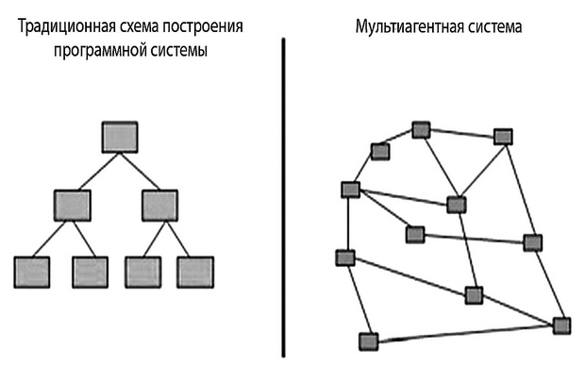

Рис 1. Различие систем.

Взаимодействие агентов определяет их коллективное поведение. Взаимодействие агентов, а значит и их коллективное поведение, может иметь различный характер. Агенты могут взаимодействовать с целью *кооперативного решения* некоторой общей сложной или крупномасштабной задачи. В этом случае исходная задача разбивается некоторым образом на более простые, которые поручаются отдельным специализированным агентом. При этом взаимодействие агентов имеет целью координацию локальных решений для достижения некоторого требуемого качества решения задачи в целом. Эта координация может достигаться либо в полностью распределенном варианте, либо с помощью управления, осуществляемого специально выделенным для этих целей агентом. Качество решения исходной большой задачи при этом обычно оценивается с помощью некоторой глобальной функции (*global utility function*), значение которой зависит от локальных решений, возможно, достаточно сложным образом.

Другой характер кооперации агентов имеет место тогда, когда каждый агент имеет свои цели, однако он по каким-либо причинам не в состоянии решить задачу самостоятельно, а потому вынужден прибегать к помощи других агентов. Например, он может не обладать необходимой информацией, а потому вынужден запрашивать ее у другого (других) агентов. Он может не обладать некоторой функциональностью. Агент может нуждаться также в каких-либо других ресурсах. Этот случай взаимодействия агентов тоже следует отнести к кооперации, однако, в отличие от предыдущего случая, агенту может быть отказано в кооперации.

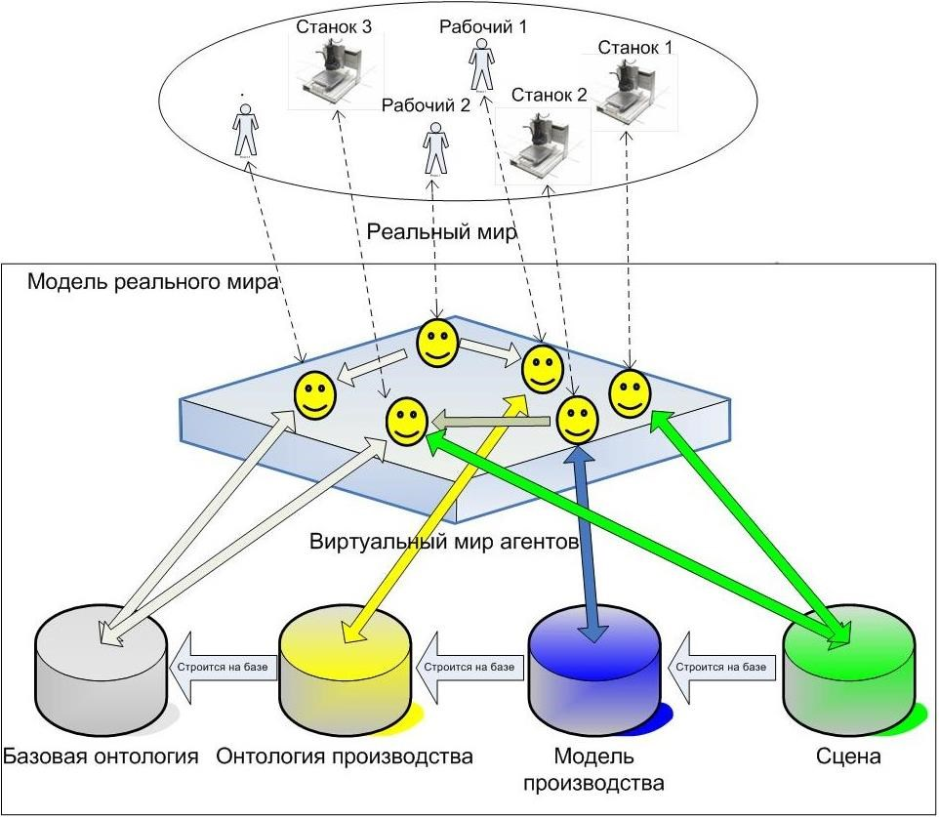

Рисунок 2 – Визуализация работы МАС

## Прохождение лабиринта кратчайшим путём

Различают **три типа** объединений агентов, связанных взаимными обязательствами:

* ***Альянс***, когда взаимные обязательства агентов относительно слабы. В этом случае агенты "помогают" друг другу не в ущерб собственным интересам.
* ***Коалиция***, когда агенты, объединяются в группы с достаточно "сильными" взаимными обязательствами, как правило, чтобы помочь друг другу "выстоять" в конкурентной борьбе с другими агентами и/или коалициями. Агенты коалиции при этом не имеют общих целей, каждый из них имеет свой локальный показатель для оценки качества достижения своих целей, а также четко оговоренные условия, определяющие, в каких условиях и каким образом они помогают друг другу.
* ***Команда***, когда группа агентов решает общую задачу и при этом действует как один агент. При этом ни у одного агенты не существует каких-либо собственных глобальных целей, отличных от цели команды и динамически формируемые локальные цели направлены на достижение общей цели команды.

## Исследования с картой Японии

Пусть $S$ есть множество состояний внешней среды, $D$ есть хранилище (база) данных, в которой хранятся знания агента, $T$ есть множество состояний внешней среды, которое агент способен воспринимать, и $A$ есть множество действий, которое способен исполнять агент. Тогда теоретико-множественная модель агента может быть представлена в терминах следующего набора функций:

*perceive*: $S®T$, она определяет модель среды, которой обладает агент. Заметим, что модель среды, используемая агентом, может лишь приблизительно отвечать ее реальному состоянию;

*infer*: $D^{'}T®D$, она задает изменение убеждений агента (знаний о внешней среде) после получения о ней информации с помощью функции восприятия *perceive****;***

*select****: $D^{'}T®A$***, которая определяет выбор действий агента после получения информации о внешней среде в контексте нового состояния базы данных***D*** и

*act: $A^{'}S®S$*, которая определяет изменение состояние внешней среды после воздействия на нее агента.

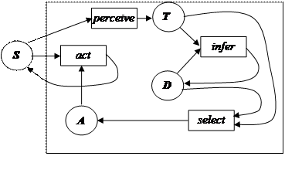

**Рис 3**. Внешняя среда и логика агентов.

Таким образом, упрощенная формальная модель агента может быть представлена семеркой:

$$A=<D,T,A,perceive,infer,select,act>$$

# Построение модели

В моей работе для создания МАС рассматривается транспорт общего пользования: грузовики, совершающие междугородние перевозки. Целью данной части является формальное описание процесса распределения заказов и планирование маршрутов для их последующей транспортировки.

Рассматривается сложная задача планирования, распределения и оптимизации перевозки, когда состав ресурсов и заказов может меняться «на лету»: поломка грузовика в пути и необходимость решения данной проблемы в зависимости от сложности поломки; болезнь водителя, которая приводит к перепланированию расписания перевозок; появление новых заказов и необходимость их обработки и своевременного выполнения.

Современные производственные системы перестают быть централизованными и становятся распределёнными. Вместо предварительного расчета и составления единого расписания грузоперевозок требуется учет влияния внешних факторов в режиме реального времени. Однако в системе должен присутствовать диспетчер, который будет ориентировать водителей и решать некоторые проблемы, возникшие вовремя выполнение заказа. Мультиагентные технологии не только обеспечивают эти требования, но и позволяют решать сложные задачи с большим числом переменных путём разбиения на более простые задачи.

## 2.1 Описание локации

Опишем формально задачу для некоторой организации, занимающейся междугородними грузоперевозками:

1. Имеется парк грузовиков, состоящий из N, оборудованных GPS/GLONASS датчиками, положение которых отражается на карте.
2. В режиме реального времени диспетчерская служба принимает новые заказы на междугородние перевозки или сообщения о каких-либо незапланированных событиях (задержки, поломки и т.д.), которые необходимо обрабатывать и генерировать план реализации новых перевозок или устранение возникших неполадок, учитывая текущие ресурсы.
3. Постоянно случающиеся события незамедлительно приводят к изменениям, которые должны учитываться и вноситься в план использования ресурсов без остановок и перезапуска системы, путем адаптивного изменения расписания с использованием как свободных окон времени, так и подвижками во времени и переброской на другие ресурсы ранее распределённых заказов.

## 2.2 Описание агента

Немного о системах отслеживание перемещение водителей во время выполнения заказов:

* **GLONASS.**

Для обеспечения максимальной прозрачности поставок на рынке логистических услуг успешно применяются спутниковые навигационные технологии ГЛОНАСС, которые позволяют автоматизировать управление доставками грузов на объекты, повышать эффективность бизнес-процессов предприятий, обеспечивать безопасность. Транспорт оснащается навигационно-связным оборудованием, благодаря которому владельцы транспорта могут отслеживать его перемещение в режиме реального времени. Несмотря на широкие возможности ГЛОНАСС решений в части контроля логистических процессов диспетчерской службой владельца транспорта, сами заказчики перевозок или организаторы мероприятий до недавнего времени такой возможности были лишены, так как транспорт им не принадлежал.

Практический опыт использования навигационно-информационной системы в Краснодарском крае зимой 2014 года позволил обеспечить более чем 1000 заказов в сутки при одновременной совместной работе пользователей и транспортных средств.

* + **GPS.**

Использование GPS сервисов может помочь решить многие задачи. Одной из них является автоматизация транспортной логистики. Комплекс программного обеспечения позволяет создавать маршрутные листы, осуществлять контроль за исполнением выданных маршрутных заданий и получать подробные отчеты.

Рассматривая сущностные характеристики GPS-системы, можно сказать, что принцип ее работы в улавливании сигнала от нескольких спутников, обработке данных и расчете географических координат местонахождения (долготы, широты и высоты над уровнем моря). Таким образом определяется местоположение приемного устройства. Процессор GPS приемника соотносит полученные данные с загруженными картами и показывает их на экране. Система позиционирования при наличии сигнала непрерывно поддерживает связь со спутниками, поэтому может показывать передвижение обладателя GPS устройства. Основными возможностями системы являются определение местонахождения абонента, определение скорости движения (максимальная, средняя, минимальная), определение обратного маршрута, определение наиболее короткого и удобного пути до пункта назначения, определение времени в пути и т.д., что очень полезно при транспортных перевозках.

Наиболее популярной конечно же остается система GPS. Обусловлено это тем, что большинство устройств производится за рубежом, однако более дешевые отечественные системы отслеживание перемещения используют систему GLONASS.

В дальнейшем будем считать, что все водители оснащены именно GPS-трекерами.

## 2.3 Описание цикла выполнения одного шага симуляции

**Событийно-ориентированная архитектура** (EDA) – это парадигма программной архитектуры, способствующая порождению, обнаружению, потреблению событий и реакции на них.

Прежде, чем рассмотреть, как именно это делается в EDA, рассмотрим, что же такое «событие». Событие – это действие, инициирующее либо некоторое уведомление, либо изменение в состоянии приложения. Свет включился (уведомление), термостат отключил обогревательную систему (уведомление), у пользователя изменился адрес (изменение состояния), у кого-то из ваших друзей изменился номер телефона (изменение состояния). Все это — события, но еще не факт, что мы должны добавлять их в событийно-ориентированное решение. Предполагается, что в архитектуру добавляются лишь события, важные с точки зрения бизнеса.

События происходят в результате действия, поэтому целевой системы здесь нет; нельзя сказать, что сервис A инициирует события в сервисе B; но можно сказать, что сервис B интересуют события, порождаемые сервисом A. Правда, в этой системе могут быть и другие «заинтересованные стороны», например, сервисы C или D.

Как же нам убедиться, что событие, инициированное в некоторой системе, достигнет всех «заинтересованных» сервисов? Как правило, подобные системы решаются при помощи брокеров сообщений. Брокер (в нашем случае диспетчер) – это просто приложение, действующее в качестве посредника между генератором события (приложением, создавшим это событие) и потребителем события.

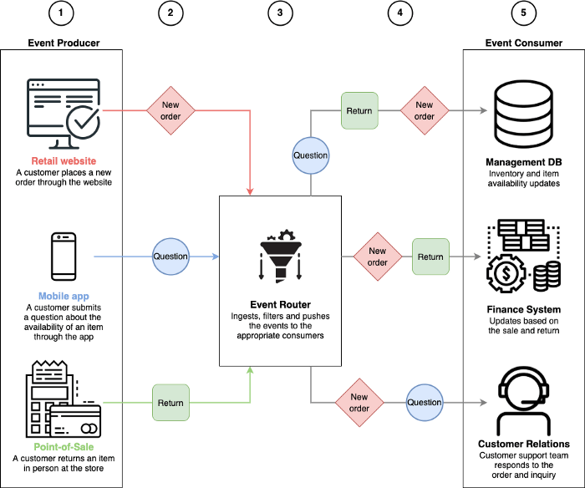

**Рис 6**. Пример событийной архитектуры для сайта электронной коммерции. (1) — Продюсеры событий; (2) — Начальные события; (3) — Маршрутизаторы событий; (4) — События обработки; (5) — Потребители событий.

## Адаптация модели для решаемой задачи

# Проведение тестирования реализованного алгоритма

Формально опишем систему отслеживания передвижения машины и корректировки её расписания в связи с незапланированными событиями (пробки, закрытие дороги, снегопад и т.д.). Каждая машина оснащена средствами GPS-навигации. У каждой машины есть четыре агента, отслеживающих определённые показатели:

* + погоду вдоль трассы;
  + соблюдение и корректировку графика движения (оптимальную скорость);
  + самочувствие водителя(остановки);
  + техническое состояние автомобиля

## 3.1 Проверка работоспособности паттернов

Агент считывает информацию о температуре и осадках вдоль маршрута грузовика. У агента задана информация о допустимом отклонении температуры и допустимых уровнях осадков. Если показатели в рамках допустимых, то агент «спит», а если какой-либо показатель выходит за рамки, то агент включает обогрев, подкорректировать скорость движения и т.д. Несколько примеров:

1. В осенний период перевозят конфеты. Перевозку нельзя осуществлять при температуре ниже 5 градусов. Когда машина выезжала с товаром, то температура была плюсовая, но в одном из ожидаемых мест остановки температура упала до минус 10. Тогда агент погоды либо информирует водителя о необходимости обогрева кузова на участке дороги с низкой температурой, либо самостоятельно включает обогрев в нужное время.

2. В зимний период на большом участке дороги начался сильный снегопад. Уровень осадков стал недопустим для движения с ожидаемой скоростью. Агент погоды отправляет сообщение в диспетчерский центр, который, в свою очередь, либо выберет другой маршрут, либо скорректирует скорость движения (например, на заснеженном участке скорость будет снижена, а затем надо будет увеличить скорость, чтобы нагнать расписание).

Датчик температуры будет контролировать только температуру, которая нужна для поддержания целостности груза. Считается, что водитель сам в состоянии контролировать температуру в салоне для своего комфортного пребывания.

Алгоритм работы агента:

**procedure** *WeatherHandling*

t = текущее время, (x, y) = текущие координаты;

задание сдвига s для времени t;

максимально возможная температура $t_{max}$;

минимально возможная температура $t_{min}$;

максимально возможный уровень осадков w;

**repeat**

**if** GetTemperature(t,x,y) > $t_{max}$**then**

включить охлаждение;

**end if**

**if** GetTemperature(t,x,y) < $t_{min}$**then**

включить обогрев;

**end if**

**if** GetTemperature(t,x,y) < $t_{min}$&& GetPrecipitation(t,x,y) > w

дать сигнал водителю снизить скорость;

отправить диспетчеру сигнал о задержки;

**end if**

t = t + s;

(x, y) = ожидаемые координаты в момент времени t;

**until** достигнуто ожидаемое время прибытия в пункт остановки;

**end procedure**

**function** GetTmperature(t,x,y)

получение температуры в точке (x, y) в момент времени t;

**end** **function**

**function** GetPrecipitation(t,x,y)

получение уровня осадков в точке (x, y) в момент времени t;

**end function**

## 3.2 Моделирование сетей простой формы

Данный агент сравнивает ожидаемые координаты, время, скорость с действительными значениями, полученными с помощью GPS-системы. У агента заданы координаты всех пунктов загрузки/разгрузки, время отправки и прибытия в эти пункты.

Текущая средняя скорость рассчитывается по формуле:

$$\begin{aligned}v_{ij}=\frac{\sqrt{{\left(x_{i}-x\right)}^{2}+{\left(y_{i}-y\right)}^{2}}}{T-T_{i}},\#\left(1\right)\end{aligned}$$

где величины с индексом i соответствуют координатам пункта отправки и времени выезда из пункта отправки.

Агенту задана некоторая величина, характеризующая максимально допустимую величину разброса ε текущей средней скорости от заданной средней скорости. Если $v_{i}$ будет меньше $v_{ij}-ε$, то агент посылает сообщение в диспетчерский центр о задержке. В свою очередь диспетчерский центр может послать водителю сообщение о необходимости увеличить скорость, отправить новое расписание и т.д. И наоборот, если $v_{i}$ будет больше $v_{ij}+ε$, то водителю посылается сообщение о необходимости снизить скорость, потому что заблаговременный приезд, например, помешает работе на разгрузочном пункте.

Алгоритм работы агента:

**procedure** *SpeedControl*

задание сдвига для времени s;

t = текущее время, (x, y) = текущие координаты;

**repeat**

**if** GetSpeed(t,x,y) < $v_{ij}-ε$**then**

отправить в диспетчерский центр сообщение о задержке;

**end if**

**if** GetSpeed(t,x,y) > $v_{ij}+ε$**then**

отправить водителю запрос снизить скорость;

**end if** t = t + s;

задержка на время s;

(x, y) = ожидаемые координаты в момент времени t;

**until** не достигнут пункт погрузки/разгрузки;

**end procedure**

**function** GetSpeed(t,x,y)

возвращает значение, полученное по формуле (1);

**end function**

## 3.3 Результаты для карты ж/д путей Краснодарского края

Работа данного агента связана с наличием у водителя ручного браслета, считывающего показатели состояния здоровья водителя (сердцебиение и температура). При отклонении показателей от средне допустимых, агент либо предпринимает действия по отношению к водителю, направленные на улучшение его показателей, либо отправляет сообщение диспетчеру о возникших неприятностях.

Примеры действия агента самочувствия:

* + Существую различные браслеты, не позволяющие водителям заснуть. Некоторые реагируют на наклон головы, другие на движение глаз. В случае засыпания водителя браслет начинает вибрировать.
  + Если в случае серьёзной аварии у водителя остановится сердце, то агент посылает сообщение диспетчеру о критическом состоянии водителя.
  + Если у водителя поднялась температура, браслет оповещает его об этом и рекомендует сделать ближайшую остановку и купить в аптеке лекарства.

Браслет, при небольших отклонениях от нормы, будет давать сигнал водителю подтвердить все ли хорошо, так как бывают такие случаи, когда, например, сердцебиение учащается от выкуренной сигареты или резкого маневра соседней машины в потоке транспорта.

Алгоритм работы агента:

**procedure** *DriverCondition*

**repeat**

**if** изменение состояния не опасно для жизни then

совершение действий, корректирующих состояние или информирование водителя;

**end if**

**if** показатели характеристик опасны для жизни then

информировать диспетчера о критическом состоянии;

**end if**

**until** браслет надет;

**end** **procedure**

# ЗАКЛЮЧЕНИЕ

В работе были изучены основные принципы работы МАС, а также рассмотрена сфера логистики с их использованием. Было разобрано точное описание агентов системы и логика работы симулятора компании грузоперевозок.

В дальнейшем планируется разработка симулятора с графическим интерфейсом и построение сложной мультиагентной системы с использования языка Java и библиотеки Jade.

# СПИСОК ИСПОЛЬЗОВАННЫХ ИСТОЧНИКОВ

1

2

3

4

5